**1.用户登录界面(根据用户名判断登录角色)**

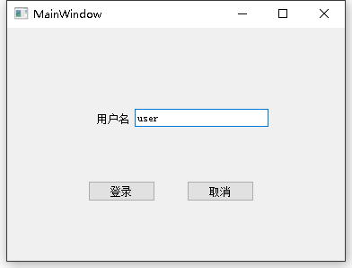

**2.用户可自主选择游览时间**

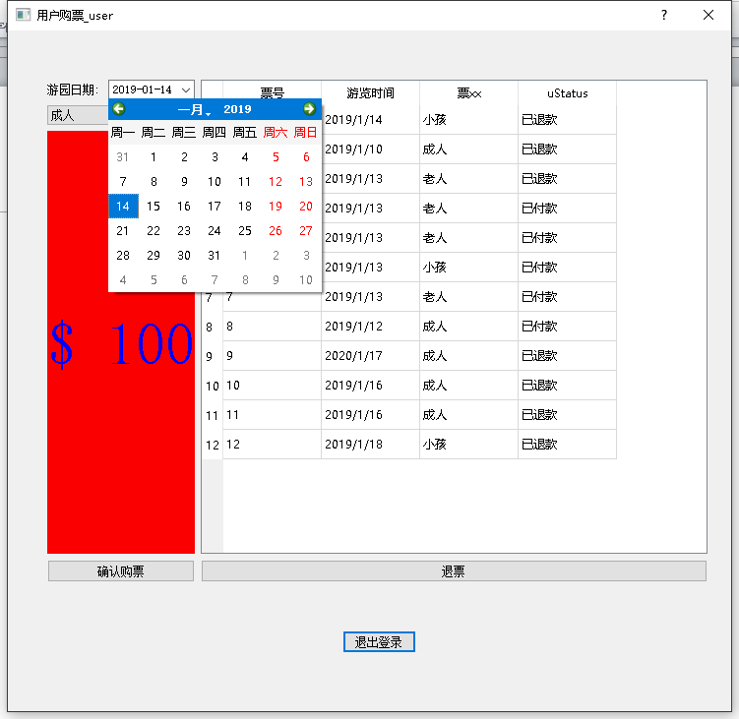

**3.选择优惠选项进行购票**

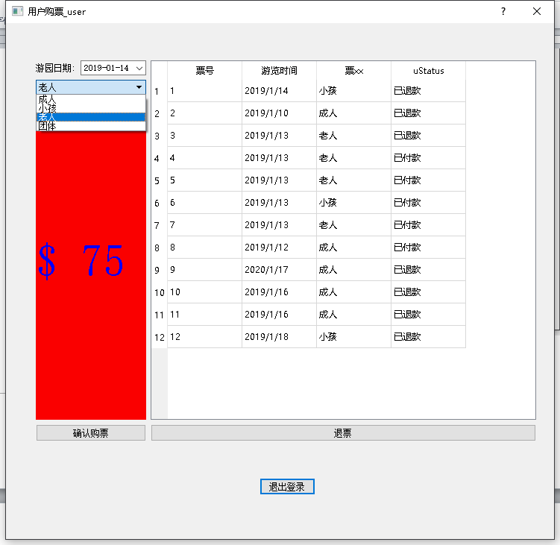

**4.购票结果显示**

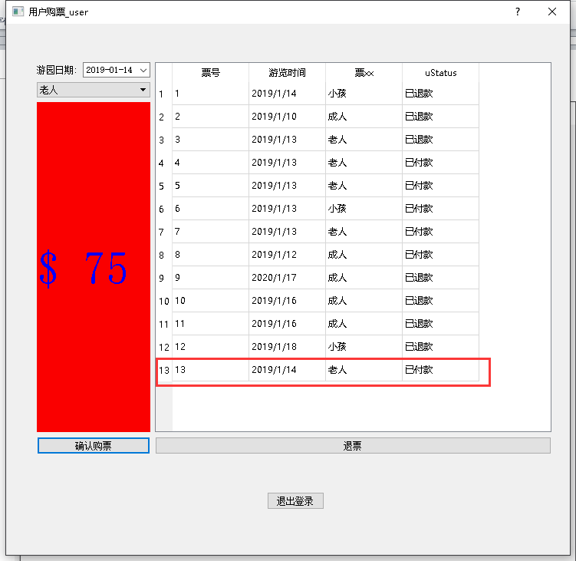

**5.选中条目,退票结果显示**

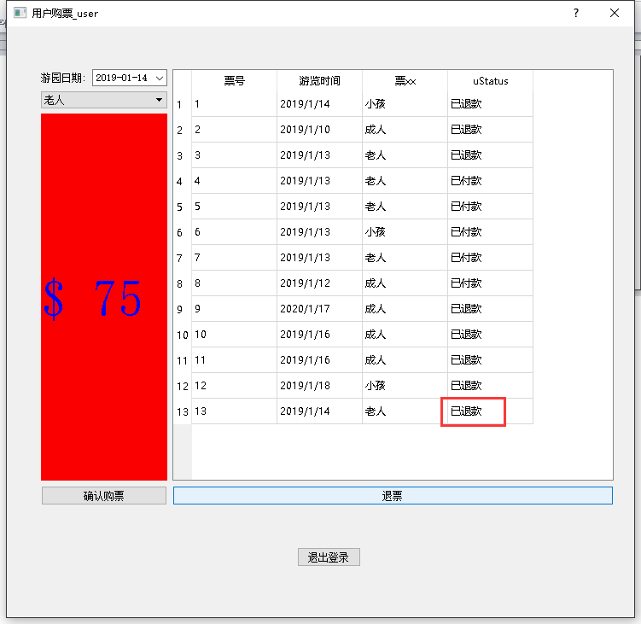

**6.管理员登录界面(根据用户名判断登录角色)**

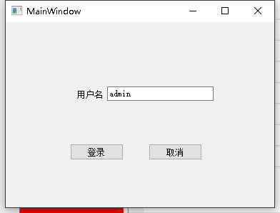

**6.管理员选择日期查询**

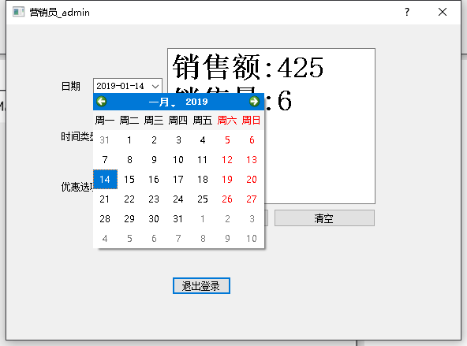

**7.管理员按时间类型查询**

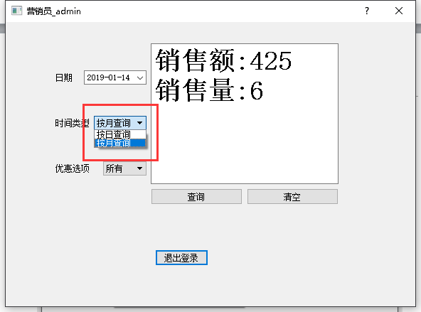

**8.管理员按优惠选项查询**

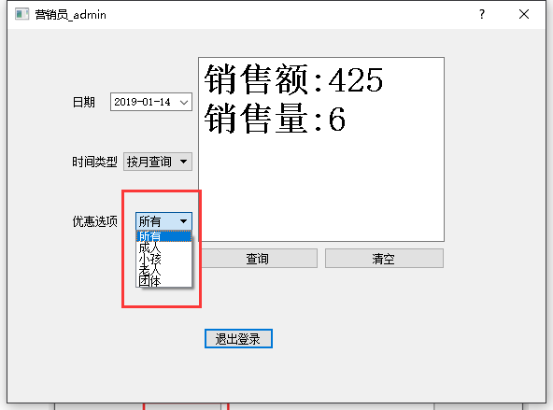

**9.根据所选条件(优惠选项为’所有’)显示查询结果**

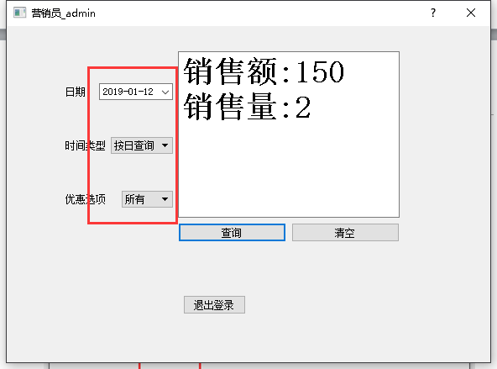

**10. 根据所选条件(优惠选项为’成人’)显示查询结果**

